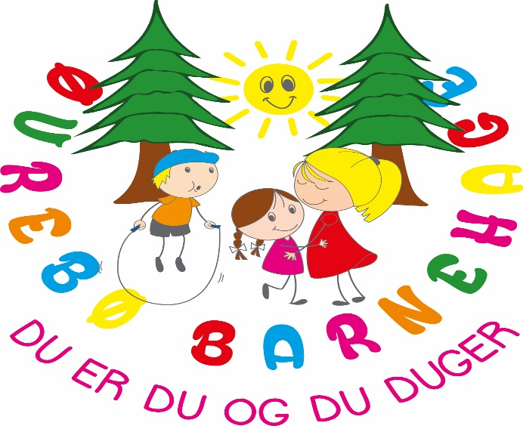

” Du er du, og du duger”
«Trygt og godt for stort og smått- mestring og trygghet gjennom lek og gode relasjoner”
Årsplan for 2023 – 24
Øvrebø barnehage - Blå kors barnehage Øvrebø AS-

mål for barnehagen
Tydelige, engasjerte og varme voksne, gir trygge og selvstendige barn - som opplever mestring i et inkluderende fellesskap med like muligheter.

Innholdsfortegnelse.

Presentasjon av barnehagen s.3
Hva er årsplan? s.4
Våre verdier, verdigrunnlag, kultur og visjon s.5
Vårt barnesyn og læringssyn s.5
Blå Kors `s strategier og verdier s.6
Barnehagens innhold og oppgaver s.6
Hvordan jobber vi med omsorg? s.7
Hvordan jobber vi med lek/utelek? s.7
Pedagogisk virksomhet – planlegging s.8
Pedagogisk virksomhet – vurdering s.9
Pedagogisk virksomhet - dokumentasjon s.9
Barn og foreldres medvirkning s.10
Kommunikasjon og språk s.11
Digital praksis s.12
Overganger s.13/14
Skolestartere/Rosaruss s.15
Prosjekt: Inkluderende læringsmiljø s.16
Prosjekt: Si det : del 1 og del 2 s.17
Prosjekt: Være sammen s.18
Barnehagebasert kompetanseutvikling (Rekomp) s.19
Dialogkonfareansemodell s.19
Handlingsplan et trygt og godt barnehagemiljø s.20/21
Handlingsplan mot vold og overgrep s.22
Psykososialt barnehagemiljø s.23
Handlekraftige voksne – Trygge barn s.24
Opplysningsplikt s.25
Tverrfaglig samarbeid s.26
Barnehagens satsningsområder s.27-29
Progresjonsplan s.30

PRESENTASJON AV BARNEHAGEN | Øvrebø Barnehage ble i mange år drevet av Øvrebø Frikirke på gamle Mølla skole på Skarpengland, i samarbeid med Vennesla kommune.  Blå Kors eiendom overtok driften i 1999, og flyttet opp til Loland. Blå Kors barnehage Øvrebø AS er datterselskap av Blå Kors opplæringssenter Øvrebø AS, som eies av Blå Kors Norge.  Øvrebø barnehage ligger idyllisk til på Loland, i flotte naturomgivelser, med allsidig turterreng, og muligheter for gårdsbesøk. Vi har egen gapahuk, med godt opparbeidet uteområder, og en brakke som kan brukes til kalde dager og matlaging. Barnehagen har 2 avdelinger - Løvebarna – 3-5 år, og Maurtua 1-3 år Vi tilbyr 80% og 100 % plasser.  Betaling av barnehageplass følger kommunens satser, og i tillegg kommer kostpenger som er pr. d.d. 250 kr ved 80 % plass, og 300 kr ved 100 % plass. Pr måned.  Barnehagen har utvidet kristen formålsparagraf og bygger på vedtekter av Blå Kors.  Vi samarbeider tett med Blå Kors videregående skole Øvrebø og Blå Kors opplæringssenter Øvrebø. Dette gir oss bla muligheten til bruk av gymsal, auditoriet, og skolekjøkkenet, men også bruk av minibusser, som gjør oss mer fleksible til å utforske nærmiljøet og dra på turer.  Det er et nært samarbeid med linjene på Helse og oppvekst, hvor vi ofte har praksiselver og lærlinger. Barnehagen blir ofte invitert bort av klassene på vgs, hvor vi får være med på spennende opplegg og prosjekter de utfører i praksis.  I vår barnehage vil du møte ekte voksne som tar jobben sin på alvor, og ønsker å gi barna en god barndom med gode barndomsminner. Dere vil møte varme, deltakende og rause voksne, som ser barnet og deres interesser, skaper tillit, har et godt fang, og en omsorgsfull hånd som hjelper.  Åpningstiden er 06.45 – 17.00.  Planleggingsdager: 19. oktober 2023, 02.januar 2024, 10. mai 2024  Stengt uke 52 (romjul) i 2023, uke 13 (påske) 2024, samt uke 28,29,30- 2024.

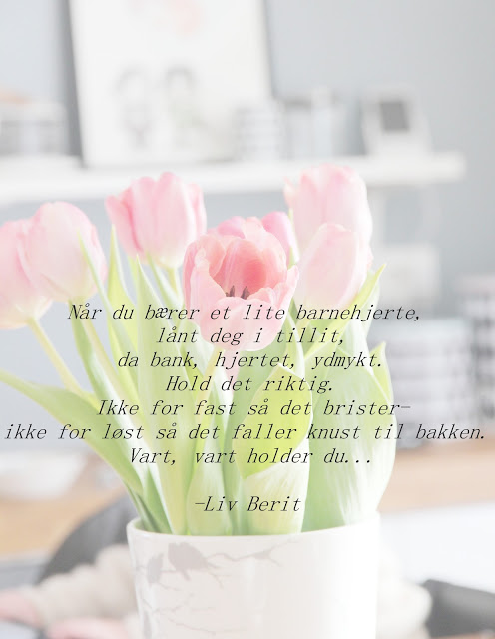

ÅRSPLAN | Barnehagens pedagogiske arbeid skal begrunnes ut fra Rammeplanen og Barnehageloven. Årsplanen utarbeides derfor i henhold til dette, og fungerer som et arbeidsdokument for personalet. Denne funksjonen skal sikre progresjon og opprettholdelse i arbeidet.  Barn og foresatte skal medvirke til årsplanen, som fastsettes i barnehagens samarbeidsutvalg.  Årsplanen skal vise hvordan barnehagen jobber i tråd med plan og lover, og hvordan det jobbes i forhold til progresjon og i det pedagogiske innholdet.  Våre verdier Vår kultur

BARNEHAGENS VISJON, VERDI, LÆRING OG BARNESYN | VISJON «Du er du, og du duger» «Trygt og godt for stort og smått- mestring og trygghet gjennom lek og gode relasjoner”
VERDIGRUNNLAG Barn er det mest verdifulle vi har. Vi ønsker å lære barna, at det du vil at andre skal gjøre mot deg, skal du også gjøre mot dem. Verdigrunnlaget er fastsatt i barnehageloven og barnehagen skal bygge på FNs barnekonvensjon Vårt verdigrunnlag bygger på sitatet «du er du og du duger», at du er god nok som du er. Som ansatt forplikter du deg til å gjøre hverdagen trygg og god for store og små
Barnehagen har utvidet formålsparagraf og jobber i tråd med det.
BARNESYN Alle barn er likeverdige, og skal behandles med respekt. Vi vet at alle barn har godhet i seg, og har fokus på, at det finnes ikke vanskelige barn, bare barn som har det vanskelig
LÆRINGSYN Trygge barn lærer best! Alle barn har evne til å lære, og de lærer best gjennom lek og ved å delta i samspill med andre.

BLÅ KORS`S VERDEIR OG STRATEGIER | Strategier:  - Økt handlekraft  - Samhandling  - Bærekraft  - Frivillighet  Verdier  - Medmenneskelighet  - Verdighet  - Egenkraft  - Kvalitet

BARNEHAGENS SELVREFLEKSJON INNHOLD - OG OPPGAVER | DETTE SKAL BARNEHAGEN FREMME, - OG HA FOKUS PÅ I DET DAGLIGE ARBEIDET:
Tidlig innsats, barn medvirkning, demokrati, mangfold og gjensidig respekt, likestilling og likeverd, livsmestring og helse, danning og bærekraftig utvikling,
- Hvordan sikrer avdelingen barns medvirkning i det daglige?
- Bidrar du til at barna deltar aktivt i barnehagen pedagogiske innhold? Beskriv hvordan?
- Hvordan sikrer du, og hvordan vet du at barns medvirkning kommer til syne i ditt arbeid med pedagogisk planlegging og vurdering
- Hvordan kommer demokrati, til syne i vårt arbeid?
- Behandler vi alle barn med likeverd?
- Hvordan kommer vårt barne-og-læringssynet til uttrykk i det daglige?
- Gir DU - alle barn samme mulighet?
- Hvordan jobbes det aktivt med tidlig innsats på avdelingen din?
- Bidrar du til at barns fysiske og psykiske helse, samt livsmestring fremmes? Hvordan?
- Hvordan praktiserer jeg / vi danning i barnehagen?
- Hvordan får jeg barn til å tenke selv?
- Er jeg oppriktig interessert i å høre hva alle barna har å si?
- Er jeg en god samtalepartner og støtte for barnet?

OMSORG | HVORDAN JOBBER VI MED DET I BARNEHAGEN?  Alle barn skal oppleve å bli sett, hørt, forstått, og respektert. Den voksne skal se hvor barnet har behov for både hjelp og støtte. Målet for dagen er, at den voksne oppriktig er til stede for det enkelte barn. Vi skal være trygge, varme et ledig fang, ei hand å holde i, et varmt blikk, og gi oppmuntrende ord.  Barna skal få muligheten til å utvikle tillit til seg selv og andre, ved å få omsorg og lære å gi omsorg.  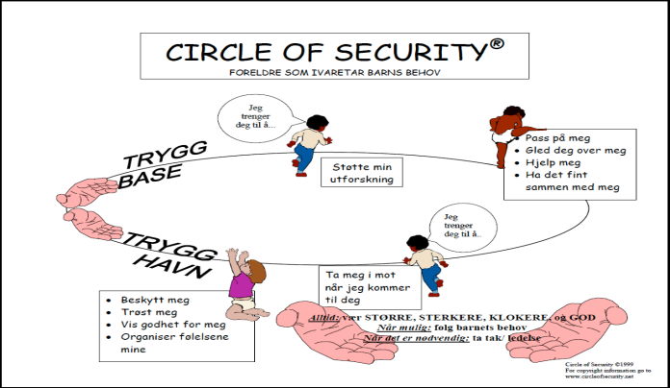  Barn som opplever omsorg og trygghet, har grobunn for læring, utvikling, tillit og mestring, som denne Cos sirkelen har i fokus.  Sirkelen brukes bla. som utgangspunkt på cos kursene.  Alle barnehagene har i samarbeid Vennesla kommunegjennomført cos kurs med sertifisering av ansatte- slik at kursrekken kan avholdes for foreldre i hver enkelt barnehage Foresatte oppfordres sterkt til å delta på kurset, som avholdes i løpet av barnehageåret.

LEK OG PEDAGOGISK UTELEK | HVORDAN JOBBER VI MED DETTE I BARNEHAGEN?  Leken er en viktig del av barnas liv, som skal være den dominerende pedagogiske aktiviteten. Gjennom lek utvikler de sosiale og fysiske ferdigheter, empati, og opparbeider seg mestringsfølelse og selvtillit. I lek utvikles barnets språklige kompetanse som påvirker utviklingen følelsesmessig, intellektuelt og sosialt.  Voksne skal inspirere, støtte, veilede og legge til rette for et godt pedagogisk tilbud, med allsidig lek og varierte aktiviteter både ute og inne, og samtidig respektere lekens egenart.  Vi voksne ønsker å ta barnas initiativ hvor vi har evnen til å leke i deres verden. Leken skal fremme barns opplevelse av glede, humor, og spenning.  - Hvordan bidrar jeg til å opprettholde et godt pedagogisk tilbud i uteleken?  - Er jeg en aktiv og deltakende voksen i uteleken?  - Hvordan sikrer og bidrar jeg til progresjon i den pedagogiske uteleken?

PEDAGOGISK VIRKSOMHET/ARBEID – PLANLEGGING | HVORDAN SYNLIGGJØR, TILRETTELEGGER OG GJENNOMFØRER VI DETTE I BARNEHAGEN?  PLANLEGGING- DOKUMENTASJON- VURDERING
MY KID
Et kommunikasjonsverktøy mellom barnehagen og hjemmet, dette for å sikre god informasjonsflyt. Ansatte skal legge inn for seg, fravær, ferie o.l.

Under pandemier, skal barnehagen jobbe under trafikklysmodellen, og skal kunne skifte mellom nivåene på kort varsel. Vi følger nasjonale og kommunale tiltak og anbefalinger ved nivåene. I slike perioder, vil dette kunne gi redusert kvalitet på det pedagogiske tilbudet.

GOD PLANLEGGING er viktig for å sikre progresjon og kvalitet, som hjelper oss å jobbe mot våre satsningsområder/prosjekter. Dette gir oss et grunnlag for å tenke og handle systematisk i det pedagogiske arbeidet. Planleggingen gjøres med utgangspunkt i overordna mål, med fleksible planer som gir rom for spontanitet og barns medvirkning.

HVORDAN JOBBER VI MED DETTE I BARNEHAGEN?
- Skape en felles pedagogisk, praktisk plattform
- Pedagogdag, Pedagogmøter ukentlig/avdelingsmøter
- Personalmøter 1.gang pr måned og planleggingsdager
- Bruk av barns synspunkter, erfaringer, og medvirkning i planleggingsarbeidet.
- Bruk av innspill fra foresatte ved foreldremøter/rådsmøter, og SU.
- Ståstedsanalyse – egen/Udir – oppfølging
- Foreldresamtaler, og daglig dialog med foresatte, (åpenhet for innspill)
- Utarbeidelse av egen årsplan
- Bruk av observasjoner, og SMTTE skjema
- Bruk av praksisfortellinger og refleksjon
- Barnesamtaler
- Bruk av skjema- kvalitetssikring
- Innspill i samlingsstund- hva barna synes har vært gøyest denne uka?
- Ansatte skal være åpne for å lære av egen praksis gjennom refleksjoner.
- Egne skjema, som skal brukes i planlegging, vurdering og evaluerings arbeid, hver ansatt har sin vurderingsperm. - bruk på avdelingsmøter.
- Rapporter / informasjon/ månedsbrev/ evaluering av samlinger med barna
VURDERINGSARBEID | Vi vurderer og evaluerer kontinuerlig i barnehagen for å sikre at vi har reflekterende praksis, og et lærende nettverk. Dette skal analysere arbeidet vi gjør. Målet er å sikre at barna får det tilbudet de har krav på gjennom lover og forskrifter.  Vi vurderer:  - Hva skal vurderes? Hvordan og hvorfor skal en prioritere ut fra rammeplanen?​  - Hvilken måte brukes ved vurdering? Utdyp og begrunn  - Hva slags kunnskap skal vurderingene bygge på? Pedagogisk.  Vi evaluerer:  - Vårt samarbeid på tvers av alle avdelinger – hele personalgruppen sammen.  - Samarbeid med foresatte (foreldremøte, rådsmøte, foreldresamtaler, foreldreundersøkelser og Su)  - Praksisfortellinger; caser  - Relasjoner mellom barn /voksne, barn/barn, Voksne/voksne, personal/foresatte  - Barns trivsel, utvikling og samspill  - Barnehagens mål og pedagogiske innhold  - Egen perm og rutiner for hvordan vi vurderer driften  - Eget ark til planlegging, som viser vurdering underveis.  Gjennom å bruke:  - Barns meninger, synspunkter og erfaringer  - Barnesamtaler  - Brukerundersøkelser  - Refleksjon  - Ståstedsanalyse – Udir  - Egen vurdering/dokumentasjon vedlegg til årsplan- fylles ut i april fra avdeling

DOKUMENTASJON | 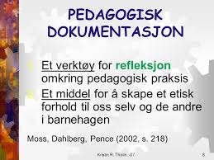  Vi dokumenterer gjennom:  - Progresjonsplan for fagområdet  - Virksomhetsplan/informasjonshefte  - Årshjul med rutiner  - Evaluering av månedsplan, eget ark  - Praktisk pedagogisk årshjul  - Bruk av praksisfortellinger til refleksjon  - Bilder – som viser prosesser  - Plansjer med fagområder- dokumentert med tekst og bilder  - Kollegaveiledning  - My Kid

BARN OG FORELDRES MEDVIRKNING I SELVREFLEKSJON PLANARBEIDET. | God kommunikasjon, tydelig informasjon og felles forventninger er viktig i samarbeidet. Foreldre har rett til å medvirke og bli hørt, når det angår barna.  Foresatte kan medvirke bla i foreldremøter og foreldrerådsmøter (som er 2 ganger i året). I tillegg har vi foreldremøte for nye barn i juni (etter behov) Medvirkning kommer også til uttrykk gjennom foreldresamtaler, og etter behov ved gjennomføring av brukerundersøkelser. I daglige møtepunkt(hente/levere) med foresatte kan informasjon gis- og evt. avtale en samtale med ansatte. Personalet skal være åpne for innspill fra barn og foreldre. Forslag, råd og innspill vil bli tatt på alvor, og følges videre opp. Barnehagen har et samarbeidsutvalg (SU), dette er et rådgivende, kontaktskapende og samordnende organ mellom foresatte og barnehagen. I utvalget sitter 2 foreldrerepresentanter, og 2 ansatte (de sitter 2 år av gangen). Styrer sitter i utvalget, men har ikke stemmerett. Eiere er representert. I tillegg innkalles representant fra kommunen.  Det oppfordres til at foresattes bruker sin medbestemmelsesrett, - til drift, innspill og saker som påvirker barns hverdag. Foresattes innspill tas vider i Su møtene.  Barns medvirkning i planlegging, og retten til å påvirke sin hverdag i barnehagen kommer frem ved:  - Hverdagsamtaler  - Tilstedeværende voksne  - Ta barna med i planleggingsarbeidet  - Demokratisk avstemming  - Samlingsstund og aktiviteter  - Observasjon  - Bevisste voksne som klarer å «lese barn»
- Hva legger du i begrepet «barnehagen som lærende organisasjon»?

- Får barna et tilrettelagt- og kvalitetsmessig tilbud som er i tråd med barnehageloven og rammeplanen?

- Hvordan opplever du at det pedagogiske arbeidet gjennomføres på din avdeling samsvarer med barnehageloven og rammeplanen.

- Hvordan jobber vi aktivt med kvalitet i barnehagen?

- Hva er god kvalitet i vår barnehage

- hva er et godt barnehagemiljø hos oss?

- Hva er et trygt barnehagemiljø hos oss?

- Hvordan ivaretar jeg som pedagog barn og foreldres medvirkning i mitt planarbeid?

KOMMUNIKASJON OG  SPRÅK | I kommunikasjonsferdighet lærer barn å sette grenser, og utvikle evnen til å lære å si nei og stopp, og samtidig tolke andres signaler. Vi voksne er språklige forbilder og veiledere for barna. Vi skal hjelpe de, til å utvikle og uttrykke følelser og behov.. I barnehagen skal de få språkstimulering og veiledning til å utvikle dette gjennom bla aktiviteter, språkgrupper, høytlesning, tall og språksprell, og eventyr.  Jobbes det aktivt med språk, og benevning vil dette skape gode relasjoner både i lek, og felleskapet, og gi barna større språklig forståelse og godt ordforråd.  Viser jeg respekt for barns kommunikasjon?  Hvordan jobber jeg/vi konkret med barns språkutvikling?  Hvordan gjøre språk spennende for barn?  Klarer jeg/vi å tilpasse dette til det enkelte barn?

DIGITAL SELVREFLEKSJON PRAKSIS | Barn skal lære å bruke media på en positiv og konstruktiv måte. Blant annet for å videreutvikle barns læreprosesser og utforskertrang. De voksne har ansvar for å lære barn sunne holdninger og digital dømmekraft til mediebruk.  Barnehagen benytter Pc, kamera, iPad, apper, prosjektor og lignende til å inspirere og utvikle satsningsområder og prosjekter.
- Hvordan legger vi til rette, slik at barn kan bruke digitale verktøy? Utdyp dette konkret.

- Hvordan lærer barna å bruke digitale verktøy?

- Hvordan konkret lærer jeg barna digital dømmekraft?

OVERGANGER | NÅR BARNET BEGYNNER I BARNEHAGEN – FRA HJEM TIL BARNEHAGE  Ifølge rammeplanen skal barnehagen i samarbeid med foresatte tilrettelegge for at barnet får en trygg og god start i barnehagen. Det er viktig at vi har gode rutiner og trygge rammer når barnet skal begynne i barnehagen. I oppstarten skal ansatte bli kjent med barnet og foresatte, og barn med ansatte. Vi bruker god tid, for å få trygg tilknytning. Prosessen i tilvenningsfasen  - Barn og foresatte inviteres til besøksdag før sommerferien, hvor fokuset er da å møte primærkontakt, øvrig personale samt se miljøet og rutiner i barnehagen. Det vil bli gitt ut flere informasjonsskriv og planer ang. oppstart, tilknytning og samtale denne dagen. I tillegg vil det innkalles til foreldremøte for nye foresatte, før sommerferien.  - Ved oppstart, som er satt til uke 33- er det ønskelig at foresatte er til stede så lang tid det tar for barnet å bli kjent og trygg i barnehagen.  - Barnet forholder seg til faste varme, trygge voksne med forutsigbare rutiner. Når dere ser at barnet er klar for det, overtar og involveres personalet mer rundt barnet. Bruk god tid, barn trenger tid på å utvikle gode relasjoner til nye mennesker.  - Viktig med god dialog mellom foresatte og barnehagen, de er de tryggeste omsorgspersonene, når barnet skal oppleve og utforske for første gang.  - Foresatte er sammen med barn (under 3 år) de første 5 dagene, og det er de som er delaktige i starten, med å leke, spise, og sove- men primærkontakt er tett på.  - Summen av dette vil resultere i god kvaliteten på prosessen i tilknytningen.  - Det kan lages individuelle avtaler mellom foresatte og personalet.  - Større barn vil kanskje ikke trenge samme progresjon i oppstarten som mindre, og her vil nok 2-3 dager være nok.  - Dette avtales nærmer med pedagogisk leder, ettersom hva som er best for barnet. Når fortsatt går er det avtalt med den ansatte, og barna vet at den foresatte går, og kommer tilbake og henter.  Alle nye foresatte skal ha oppstarts samtale helst før barnet begynner i barnehagen på høsten, eller i løpet av 10 dager.
OVERGANGER | FRA MAURTUA TIL LØVEBARNA  Overgangen til ny stor avdeling, er for barna en ny epoke, og noe de gleder seg til. Ingen barn er like, og behovene i overgangen vil derfor være individuelle. Trygghet og etablerte rutiner vil derfor være avgjørende for en god start. For de fleste vil ikke overgangen være så stor, da vi er mye sammen begge avdelinger på «huset».  De voksne og miljøet rundt vil derfor oppleves trygt og kjent.  Rutinene vil i hovedsak være: de barna som skal begynne, vil være på jevnlig besøk på Løvebarna, og da bli med på turer, aktiviteter og lignende. Det vil være overføringssamtale mellom pedagogiske ledere på begge avdelinger, og barna vil få ny kontaktperson.  Foresatte vil få informasjonsskriv fra Løvebarna om rutiner, informasjon og forventninger.  OVERGANG MELLOM BARNEHAGER  Pedagogisk leder vil ha en samtale med den foresatte, og avklare når barnet skal starte. Skjema fylles ut, ved godkjenning og oversendes ny barnehage. Pedagogisk leder tar kontakt med ny barnehage, og finner dato for overføringssamtale, ved behov.  OVERGANG MELLOM BARNEHAGE OG SKOLE  Barnehagen skal i samarbeid med foreldre og skole legge til rette for at barna kan få en trygg og god overgang fra barnehage til skole og eventuelt skolefritidsordning» (Rammeplan for barnehagen, 2017)  Det er viktig å sikre barna en god og trygg overgang fra barnehage til skole, Dette er nedfelt i rutiner for årshjul ( fra Vennesla kommune). Utdrag fra årshjul:  - Skolens 1 trinn besøker barnehagen  - Informasjonsskjema fylles ut av barnehagen og foresatte og sendes til skolen.  - Barnehagen besøker skolen de skal gå på  - Fadder kommer på besøk i barnehagen  - Overføringsmøte/dialogmøte mellom skolen og barnehagen  - I forbindelse med førskoledager inviteres foresatte til foreldremøte på skolen. Foreldre følger egne barn på førskoledager.  - Der man vurderer at det er hensiktsmessig avtaler man et overgangsmøte med skolen. Her deltar foreldre, representant fra barnehage og skole.
ROSA- SELVREFLAKSJON RUSSEN | Er skolestarterne i barnehagen. De har eget førskole- opplegg gjennom året, med skoleforberedene aktiviteter. Boken de jobber med heter Trampoline . I gruppen jobbes det i tillegg mye med fellesskapsfølelse og opplevelsen av mestring. Rosarussen med på Leseglade skolestartere- Vennesla bibliotek, og svømming i Vennesla svømmehall. Annet vi gjør er: turer med buss, bla til Vitensenteret, samlinger for Rosarussen. I april er de offisielt Rosaruss med dåp, knuter, overnatting og gøye opplevelser.
- Hvordan vurderer dere på avdelingen, kvaliteten på tilvenning/oppstart og andre overganger som har vært på avdelingen?
- Hva fungerte bra, og hva bør endres?
- Hvordan fungerte overgangene? Endringer?
- Hvordan har det pedagogiske opplegget til Rosarussen vært gjennomført, og fungert dette året? UTDYP DETTE!
Bør noe endres - rutiner? Annet å huske på, til neste gruppe?

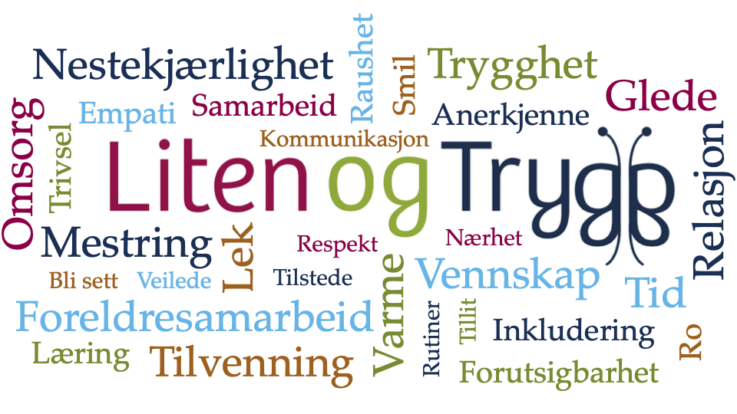

PROSJEKTER: INKLUDEREND LÆRINGSMILØ | Vi vil gjennom satsningsområder og prosjektarbeid møte barns undring og lærelyst fra ulike områder. Det vil over en periode rettes fokus mot arbeid som utspilles fra barnas ideer, interesser og nysgjerrighet. De voksne er lydhøre overfor barna å få tak i hva barna er opptatt av og la seg inspirere ved å bruke dette i aktiviteter, lek, undring og læring.  Barnehagen har vært tilknytta 3 ulike prosjekter i Vennesla kommune (Være sammen, Inkluderende læringsmiljø og Si det) Barnehagen har fortsatt fokus på de prosjektene i det daglige.  I tillegg skal vi i gang med programmet - handlekraftige voksne – trygge barn, et samarbeid med RVTS sør. Se mer info på s.  Barnehagebasert kompetanseutvikling (Heretter kalt REKOMP) en regional ordning med samarbeid ved Uia. Se mer info s.
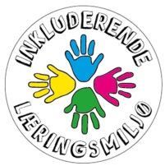
INKLUDERENDE LÆRINGSMILJØ
Satsningen startet opp i 2014, og det er knutepunkt Sørlandet som er initiativtaker Alle barnehager, skoler, og PPT er med i satsningen som avsluttet 2020. Målsettingen til satsningen var, og det jobbes fremdeles med dette i barnehagen:
Høsten 2020, inngikk vi samarbeid med RVTS,. En videreføring av handlekraftige voksne og trygge barn.
Organisasjons læring som er knyttet til traumebasert læring gjennom samarbeid med RVTS.
«ALLE BARN OG UNGE OPPLEVER ET INKLUDERENDE LÆRINGSMILJØ SOM FREMMER DERES TRYGGHET, LÆRING, HELSE OG TRIVSEL»
Barnehagen har forpliktet seg til å jobbe med, og vil videre jobbe med inkluderende læringsmiljø, som blant annet skal forebygge ekskludering og mobbing. Progresjon i videreføring av å opprettholde det implementerte arbeidet. Det jobbes hele tiden systematisk med denne satsningen i barnehagen. De ansattes fokus handler om inkludering – i lek, samspill og gjennom hverdagen for det enkelte barn. Det jobbes i tillegg kontinuerlig med voksenrollen, hvordan være en trygg, raus og god voksen med grenser i møte med barna.
Det er utarbeidet implementeringsplan og rutiner, som skal sikre oss å være reflekterte, og utøve kvalitet og progresjon i den voksnes arbeid med samspill og relasjoner. Barnehagen jobber fortsatt målrettet med dette. Dette skal «sitte i veggene» og være en del av den daglige læringen, og en arbeidsmåte med autoritative voksne.
- Barnehage og skole har et inkluderende læringsmiljø som fremmer opplevd tilhørighet, trygghet, trivsel og læring.
- Læringsmiljø i barnehage og skole er under kontinuerlig utvikling til fordel for barn og unges sosiale og faglige utbytte.
- Redusere omfang av krenkende atferd, mobbing, og segregerende tilt
- Hvordan jobber vi aktivt med å lære barna, å inkludere andre?
- Hva gjør du, og hvordan jobber du som pedagog, for å skape en god barnehagekultur. ( som er forebyggende for bla utestenging)
- Er jeg en autoritativ voksen? Hvordan er jeg som en autoritativ voksen?
Begrunn dette.
- Fremmer jeg, og resten av personalet et inkluderende læringsmiljø?
Hvordan?
- hvordan jobber jeg aktivt med inkluderende læringsmiljø?
- Hvordan håndterere jeg barn som trigger meg i et inkluderende læringsmiljø, og i en gruppe?
- Ser jeg de «stille», og de utagerende barna som faller utenfor gruppen? Hvordan jobber jeg aktivt med dette? Begrunn.
- Hvordan har avdelingen jobbet med prosjektarbeid? Har man klart å skape en fordypning i arbeidet, og hvordan?
- Hvordan jobbes det aktivt med fagområdene i prosjektarbeidet?
SI DET DEL 1 OG Del 2 | I Norge har alle barn rett på en trygg og god oppvekst, og FNs konvensjon (1989) underbygger dette gjennom barns rettigheter, og deres krav på spesiell beskyttelse  Si Det 1 er et fagverktøy for forebygging av vold, overgrep og omsorgssvikt. Dette organiseres med 2 voksne i samling på 4 – 7 barn En har selve samlingen, den andre er observatør. Samlingen er for 4 – 6 åringer, og er ca. 1 gang i måneden.  Si Det 2 er et fagverktøy som skal hjelpe barn å styrke deres begrepsapparat om familiers livssituasjon, samspill og utfordringer, samt gi dem forståelse og konkret informasjon om hvordan, og hvem de kan si fra til og få hjelp fra.  Gjennom dette arbeidet vil det være forebygging mot fremtidige psykisk uhelse ved å gi barna muligheter til å fortelle og snakke om temaene som gjør at de kan beskyttes, hjelpes, og føle at de ikke er alene med de vanskelige opplevelsene, tankene og følelsene.  Dette fungerer som er et pedagogisk samtaleverktøy, med dukker, fortellinger, plakater og sanger. Gjennom fortellinger, caser og bruk av materiellet vil det tydelig komme frem at det er forbudt for voksne å krenke barn og deres kropp, samt oppleve skadelige familieforhold.  I dette arbeidet supplerer vi også med korte episoder på NRK super, som omhandler temaet.

VÆRE SAMMEN SELVREFLEKSSJON | VÆRE SAMMEN  Vi er en «være sammen» barnehage, som var et kompetanseløft til ansatte i barnehagen Fokuset var å styrke de ansattes kompetanse, og utvikle kvalitet på det daglige pedagogiske arbeidet Dette har resultert i at vi voksne i dag jobber som varme, trygge og tydelige grensettere i arbeidet med barna.  Programmet var delt inn i 5 satsningsområder:  - Autoritative voksne  - Tidlig innsats  - Relasjonsbygging og kommunikasjon  - Implementering og organisasjonsutvikling  - Håndtering av utfordrende atferd
- Hvordan håndterer jeg et barn som ikke har kjemi med meg?

- Hvordan Jobber vi aktivt med at barn skal lære å inkludere andre?

- Hvilke situasjoner utfordres min rolle som autoritativ voksen?

- Hvordan jobber jeg konkret med tidlig innsats?

- Hvordan bidrar jeg til kollegaveiledning og organisasjonsutvikling?

- Hvordan skaper og bidrar jeg til en god arbeidsplass for mine kollegaer?
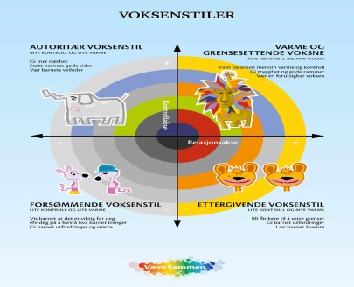

REKOMP | REGIONAL KOMPETANSEUTVIKLING (REKOMP)  Barnehagebasert kompetanseutvikling innebærer at barnehagen med ledelsen og alle ansatte deltar i en utviklingsprosess på egen arbeidsplass. Hensikten er å utvikle barnehagens samlede kunnskap, holdninger og ferdigheter, og bevege barnehagen fra individorientert til kollektiv kompetanseutvikling (Gotvassli 2017)  Målet med Rekomp er å bidra til implementering av Rammeplanen, ved å sikre alle barn får et likeverdig barnehagetilbud av høy kvalitet. Alle barnehager utvikler sin pedagogiske praksis gjennom barnehagebasert kompetanseheving og det profesjonsfaglige felleskapene i sektoren styrkes.  Samarbeidspartner er Uia og BLU (barnehagelærer utdanning)  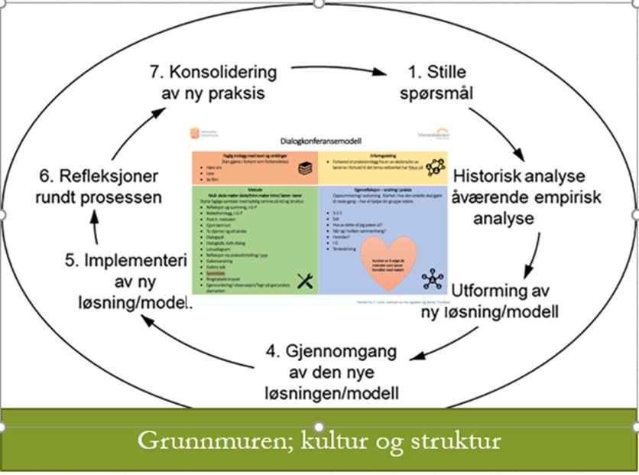  DIALOGKONFERANSEMODELLEN  Orange: Faglig innlegg – med teorier Gult: Dele erfaringer Grønn: Metode (eks: refleksjon, lotusdiagram, dialogspill, Ringstabekk Krysset) Blå: Egenrefleksjon – endring i praksis  Hva var bra? Hvorfor var det bra?  Hva kan bli bedre? Hvordan kan det bli bedre?  REFLEKSJON  - Hvordan sikrer vi at alle barn får et likeverdig tilbud av høy kvalitet?  - Hvordan er vår pedagogiske praksis?  - Hvordan sikrer kompetansehevende tiltak på min avdeling?  - Hvordan styrker vi vårt profesjonsfaglige fellesskap på vår avdeling?  - Hvor er vi – hvor skal vi – hvor vil vi?

HANDLINGSPLAN FOR ET TRYGT OG GODT BARNEHAGEMILJØ FOR ALLE BARN I VENNESLABARNEHAGENE | MÅL:  - Alle barn skal oppleve inkludering og deltakelse i felleskapet, lek og læring i barnehagen.  - Alle barn i barnehagen skal ha et trygt og godt fysisk og psykososialt omsorgsmiljø som fremmer helse, trivsel, trygghet og læring.  - Alle barn i barnehagen skal få oppfylt sine rettigheter til medvirkning og medbestemmelse.  - Alle barn skal oppleve at de hører til i barnehagens fellesskap. Handlingsplanen ligger på www.vennesla.kommune.no  REFLEKSJON:  - Klarer jeg å jobbe ut fra dette: Du så meg for den jeg var – ikke for den jeg burde være?  - Hvordan klarer jeg å se bak atferden til det enkelte barn? Hva gjør jeg for å prøve å forstå? Hvordan klarer vi å oppnå kvalitet på dette i vår avdeling?  - Hvilke tanker gjør du deg rundt dette? Det finnes ikke vanskelige barn- bare barn som har det vanskelig.
HVA ER ET TRYGT OG GODT BARNEHAGEMILJØ FOR ALLE BARN I ØVREBØ BARNEHAGE?
- Å bli ønsket velkommen i barnehagen hver morgen (garderoben)
- Alle barn skal føle seg sett og hørt, hvor voksne skal gi omsorg, skape trygghet og trivsel i hverdagen
- Sikre at alle har en venn, og noen å leke med i et inkluderende barnehagemiljø
- Skape følelsen av å være viktig for andre barn og voksen
- Forutsigbarhet i hverdagen
- Mestring hver dag

HVA ER MOBBING:
Mobbing er opplevd systematisk fysisk og/eller psykisk handling er som har foregått over tid.
HVA GJØR BARNEHAGEN FOR Å FOREBYGGE MOBBING OG SKAPE ET TRYGT OG GODT BARNEHAGEMILJØ FOR ALLE?
- Voksne som er deltakende og tett på, og observerer. De voksne fungerer som stillasbyggere når det trengs.
- Barnesamtaler og temasamlinger
- Sikrer vennskap og utvikling av inkluderende felleskap
- Skjema voksne fyller ut overfor hvert enkelt barn
- Reflekterte voksen som fordeler seg hensiktsmessig etter barna. Der det er en voksen trengs det ikke flere.
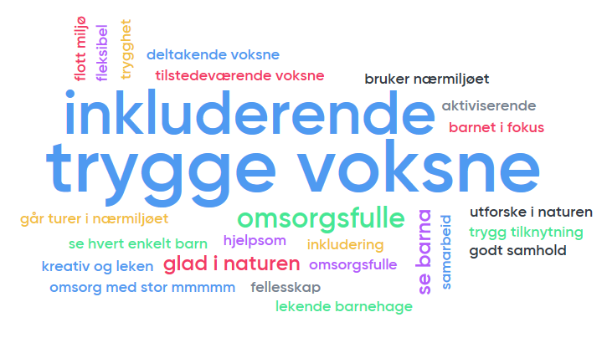
- Oppdages mobbing, tas det umiddelbare tak, og handlingsplanen brukes i prosessen.

SELVREFLEKSJON
- Er jeg en deltakende og aktiv voksen som er tett på, og ser barn som strever?
- Blir alle barn lagt merke til av meg på en positiv måte? De stille og aggressive (reaktive og proaktive)/ barn med atferdsvansker?
- Er alle barn inkludert i barnegruppen, og hvordan sikrer jeg det?
- Er jeg den samme trygge voksne overfor alle barna?
- Hvordan sikrer jeg som ansatt at alle barn har en venn, og noen å leke med i et inkluderende barnehagemiljø. Hva konkret gjør vi på vår avdeling?
- Hvordan jobber jeg aktivt for å skape et trygt og godt barnehagemiljø for alle barn?

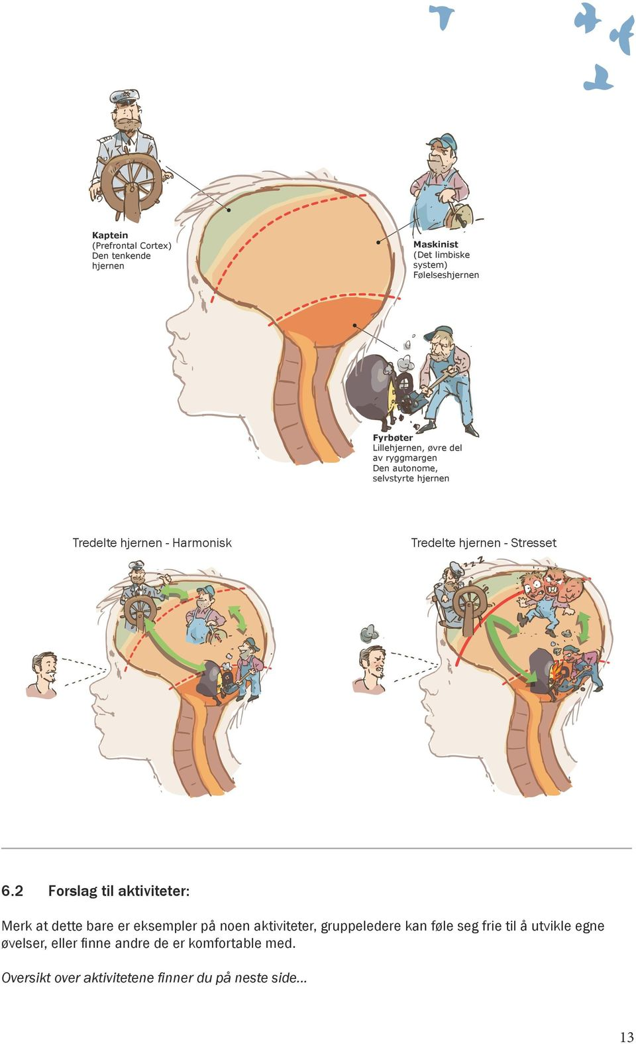
OVERORDNA HANDLINGSPLAN Refleksjon MOT VOLD OG OVERGREP | Har de ansatte bekymring for et barn, som kan være, atferd, uttalelser, samspill eller situasjoner med foresatte, som vekker uro eller bekymring, skal dette tas med nærmeste leder.  Barnehagen har utarbeidet egen handlingsplan med rutiner og retningslinjer for hvordan prosessen videre er, og eget skjema fylles ut.  Barnevernet/Barnehuset vil være en aktiv drøftingspartner i prosessen.
HVA GJØR BARNEHAGEN FOR Å FOREBYGGE:
- Jobbes jevnlig i personalgruppen om temaet/caser
- Bruk av Si det materiell
- Observante voksne, som bygger tillit hos barna
- Handlingsplan, tema på personalmøter
- Tidlig innsats

- Tør jeg jeg se det jeg tror jeg ser?

- Tør jeg høre det jeg hører?

- Hvordan møter jeg disse barna?

- Er jeg reflektert over min opplysningsplikt, og hvordan jeg håndterer det?

- Er jeg trygg på rutiner/prosedyrer jeg skal følge om jeg blir bekymret?

SELVREFLEKSJON  PSYKOSOSIALT BARNEHAGEMILJØ | Nulltoleranse og forebyggende arbeid Lov om Barnehager§ 41:  Barnehagen skal ikke godta krenkelser som for eksempel utestenging, mobbing, vold, diskriminering og trakassering. Alle som arbeider i barnehagen, skal gripe inn når et barn i barnehagen utsettes for slike krenkelser. Barnehagen skal forebygge tilfeller hvor barn ikke har et trygt og godt barnehagemiljø ved å arbeide kontinuerlig for å fremme helsen, trivselen, leken og læringen til barna.
 | Plikt til å sikre at barnehagebarna har et trygt og godt psykososialt barnehagemiljø (aktivitetsplikt) Lov om Barnehager § 42: Alle som arbeider i barnehagen, skal følge med på hvordan barna i barnehagen har det. Alle som arbeider i barnehagen, skal melde fra til barnehagens styrer dersom de får mistanke om eller kjennskap til at et barn ikke har et trygt og godt barnehagemiljø. Styreren skal melde fra til barnehageeieren i alvorlige tilfeller. Ved mistanke om eller kjennskap til at et barn ikke har et trygt og godt barnehagemiljø, skal barnehagen snarest undersøke saken.
Skjerpet aktivitetsplikt dersom en som arbeider i barnehagen, krenker et barn Lov om Barnehager § 43: Dersom en som arbeider i barnehagen, får mistanke om eller kjennskap til at en annen som arbeider i barnehagen, krenker et barn med for eksempel utestenging, mobbing, vold, diskriminering eller trakassering, skal vedkommende straks melde fra til barnehagens styrer.
Styreren skal melde fra til barnehageeieren. Dersom en som arbeider i barnehagen, får mistanke om eller kjennskap til at styreren i barnehagen krenker et barn med for eksempel utestenging, mobbing, vold, diskriminering eller trakassering, skal vedkommende melde fra til barnehageeieren direkte: Hos oss er å krenke:
- Griper jeg inn når jeg ser andre (både voksne og barn) krenke et barn?
- Hvordan forebygger min avdeling, slik at alle barn har et trygt og godt barnehagemiljø?
- Hvis jeg ser et barn ikke har et trygt og godt barnehagemiljø, hva gjør jeg konkret? Melder jeg i fra?
- Konkretiser hvordan min avdeling jobber med disse 3 punktene i det daglige
HANDLEKRAFTIGE VOKSNE- TRYGGE BARN  SELVREFLEKSJON | MÅL:  Ingen barn i Vennesla og Iveland kommune skal utsettes for, eller leve med vold og overgrep i nære relasjoner
Programmet tar utgangspunkt i kultur/verdier og teori i sin tilnærming til endringsarbeidet. Et viktig mål er å kunne bistå i arbeidet med verdibaserte handlinger til beste for barna.
Målet er: En felles faglig plattform for kommunene Vennesla og Iveland, i samarbeid med RVTS Sør.
Målet i programmet for de ansatte er, å sikre felles verdier, holdninger, kunnskap, og handlekraft, og at alle ansatte har en felles plattform i utviklings- og traumeforståelse i møte med barn og unge.
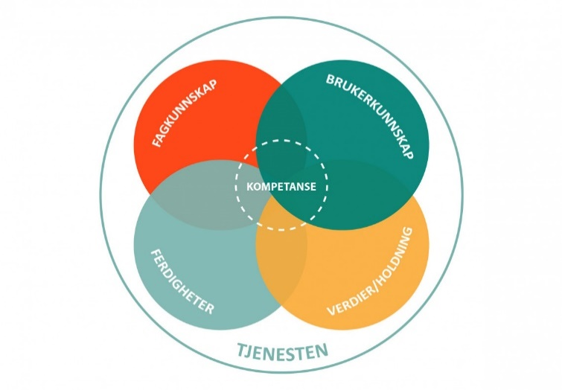
Dette for å sikre forebygging, avdekking, og håndtering av vold og overgrep. ty
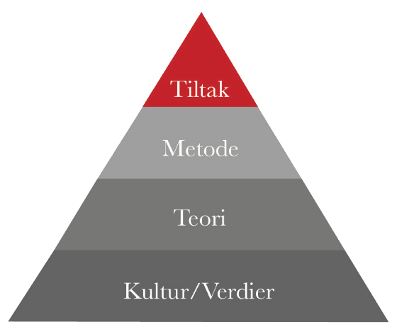

- Hva er traume for deg?
- Hvordan klarer jeg/vi og se bak atferden og forstå barn i lys av hva de har opplevd? Hvordan har de det akkurat nå?
- Hva vil vi oppnå i vår barnehage ifrh til dette tema?
- Hvordan konkret, vil vi jobbe aktivt med dette?
- Hvordan skal vi nå dette, og gjennomføre?
- Hvordan skal barn merke at dette er det fokus på, hos oss?
- Hvordan er jeg i møte med andre mennesker, og hvordan tror du de opplever deg??
- Hvordan bygger jeg gode relasjoner til barna?
- Hvordan ser en god relasjon ut?
- Hva er arbeidsglede hos oss, og hvordan ser den ut?

OPPLYSNINGSPLIKT | Barnehagen har lovpålagt opplysningsplikt til barnevernet angående forhold de blir kjent med der barns helse og utvikling står i fare.  Opplysningsplikten til barnevernet går foran lovbestemt taushetsplikt, og er begrunnet i barnevernets behov for å motta opplysninger om barn i alvorlige omsorgs- og livssituasjoner. Dette betyr at barnehagens taushetsplikt settes til side der vilkårene for opplysningsplikt er til stede.  Dersom det er grunn til å tro at et barn blir mishandlet, eller blir utsatt for andre former for alvorlig omsorgssvikt, eller når et barn har visst vedvarende alvorlige atferdsvansker, har disse en plikt til å melde fra til barneverntjenesten i kommunen.  En offentlig/privat instans, kan være ansatte i barnehage/skole, tannleger, leger osv.–Den ansatte som er bekymret, informerer dette videre til styrer. Styrer og pedagog innhenter opplysninger fra andre ansatte, som en del av kartleggingsprosess.  Bekymringer drøftes alltid anonymt med barnevernet.  Det vil bli fylt ut standard skjema, rettet mot bekymringen.  Barnehagen har utviklet handlingsplan, som benyttes av personalet i slike prosesser. Denne skal de ha god kjennskap til, og den jobbes med på blant annet personalmøter.  I tillegg har kommunen gitt alle ansatte i barnehagene i Vennesla kommunen kompetansehevende tiltak på område  Det pedagogiske samtaleverktøyet Si Det 1 og 2 (omtalt på s.1 - brukes opp mot denne paragrafen.

TVERRFAGLIG SAMARBEID  SAMARBEIDSPARTNERE | BARNEHAGEN HAR MANGE SAMARBEIDSPARTNERE, DISSE:  - Helsestasjonen  - Fysioterapeut  - Barneverntjenesten  - Nav  - Ungdomsskole; videregående  - Pedagogisk psykologisk tjeneste  - Habilitering for barn og ungdom (Habu)  - I enkelte situasjoner kan det bli aktuelt å samarbeide med Barnehuset i Kr.sand.  - Familiesenteret – Cos kurs – kjernegruppe  Cos kurs: et foreldreveiledningskurs. Utgangspunktet er trygghetssirkelen, som skal gi dere som foreldre et verktøy til å forstå bedre hvilke behov barn har, hvilke signaler de gir og hva vi kan gjøre for å møte disse behovene bedre.  Kjernegruppe. Et tilbud barnehagen sammen med instanser i kommunen gir til foresatte. Dette er et lavterskel og individrettet tilbud mot barn i alder 0-24 år, der flere av samarbeidspartnere nevnt over deltar. Gruppen er positiv, løsningsorientert og opptatt av, gjennom dialog, lage gode og konkrete løsninger.  Barnehagen har plikt til å samarbeide med flere av disse instansene. Viktig at barnehagen og foresatte har en felles forståelse for hvorfor barnehagen skal, og i enkelte tilfeller må jobbe tett på flere av disse partnerne.  Pr dags dato har vi ikke praksiselver fra UiA - ikke fordi vi ikke vil, men ingen i personalet har veilederutdannelse som kreves Vi har imidlertid tatt kontakt med UiA og stilt oss til disposisjon om det skulle være aktuelt for dem.
BARNEHAGENS SATSNINGSOMRÅDER – LØVEBARNA & MAURTUA | BARNEHAGENS SATSNINGSOMRÅDE/PROSJEKTARBEID FOR ÅRET 2023/2024,  Bærekraftig utvikling løvebarna  Vi ønsker å fortsette med bærekraftig utvikling som vårt satsningsområde. For det første fordi vi merket barnas engasjement, samtidig er det et viktig tema å få mer kunnskap om. Det vil også styrke gruppe fellesskapet og gi barna økt deltakelse. Det første temaet vi vil jobbe med er kildesortering. Temaene etter det er ikke satt, da vi vil ha barna og deres interesse med i valgene.  HVORFOR: Bærekraftig utvikling handler om at mennesker som lever i dag, får dekket sine grunnleggende behov uten å ødelegge for fremtidige generasjoner.  MÅLET: Barna skal erfare hvordan ta vare på seg selv, hverandre og naturen  - VI ØNSKER AT BARNA SKAL ERFARE OG OPPLEVE?  - Undring, nysgjerrighet og læring  - Fysisk aktivitet  - Medvirkning  - Deltakelse  - Felleskap og tilhørighet  - Glede  - Solidaritet  - Naturopplevelser  - Persepsjon  - FOR PERSONALET BETYR DETTE AT VI MÅ:  - Være til stede, delaktige og engasjerte  - Ta utgangspunkt i barnas interesser  - Legge til rette og inspirere til undring og samtaler  - Tilegne oss kunnskap om temaet, gjerne sammen med barna  - Lage aktiviteter som passer til temaet, som fletter inn fagområdene  - Legge til rette med inspirerende materiell  - TILTAK/VERKTØY  - Digitale verktøy, eks; ta bilder, lage bok, lage film, digitalt stetoskop og overhead  - Bruke skogen rundt barnehagen for opplevelser og forskning  - Finne passende materiell  - Biotop  - Miljøstasjon  - Bøker  _________________________________________________________________________________  EVENTYR  Maurtua  HVORFOR:  Vi ønsker å følge opp barnas initiativ og engasjement, og eventyr er en av de tingene som vi ser at barna år etter år viser interesse for.  MÅLET:  Barna skal få et innblikk i eventyrenes magiske verden hvor alt kan skje.  - VI ØNSKER AT BARNA SKAL ERFARE OG OPPLEVE:  - Gleden og spenningen ved det magiske som eventyr kan by på.  - Læring av enkle regler for eventyr. Eks: «Det var en gang» og «Snipp, snapp, snute, så var eventyret ute.»  - Deltakelse  - Glede  - Fellesskap og tilhørighet i gruppa  - Utvikling av språk gjennom eventyr  - FOR PERSONALET BETYR DETTE AT VI MÅ:  - Være til stede, delaktige og engasjerte  - Ta utgangspunkt i barnas interesser  - Vise glede og engasjement i fremføring  - Bruke konkreter  - Legge til rette for og inspirere til undring og samtale  - age aktiviteter som passer til temaet, som også fletter inn fagområdene  - Legge til rette med inspirerende materiell  - Dramatisere sammen med barna  - TILTAK / VERKTØY  - Konkreter fra snakkepakka og annet  - Passende materiell  - Bøker  - Digitale verktøy  - Utkledningstøy  PROGRESJONSPLAN, EVENTYR SOM SATSNINGSOMRÅDE  1-2 ÅR:  - Bli kjent med ulike eventyr.  - Skape fine samlingsstunder med eventyr i fokus.  - Legge til rette for lek og drama på avdelingen.  - Bruke konkreter.  - Ulike formingsaktiviteter knyttet til satsningsområdet.  - Ha eventyrbøker tilgjengelig for barna til å se i sammen med en voksen.
PROGRESJONSPLAN | Barnehagens områder for læring er delt inn i 7 fagområder. Disse skal sikre en variert og allsidig hverdag. Fagområder, arbeidsmåte og innhold henger sammen. Flere fagområder kommer til syne i hverdagslige aktiviteter. Hvert fagområde skal vise gjennom progresjonsplanen hvordan barns utvikling og læring fremmes på de ulike aldersnivå, i gruppesammensetning ut ifra barns interesser og forutsetninger. Hvert fagområde har sin farge.  Se egen progresjonsplan og satsingsområder.

Husk!
EGNE NOTATER

EGNE NOTATER

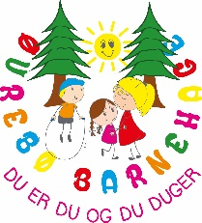
Godkjenning av årsplan året 2023/24

Årsplanene er godkjent i samarbeidsutvalget den:
19.juni 2023

Samarbeidsutvalgets representanter:

___________________________ ___________________________
Foreldrerepresentant Foreldrerepresentant

___________________________ ___________________________
Eier Eier

___________________________ ___________________________
Ansatt Ansatt

